Csomagolás típusok
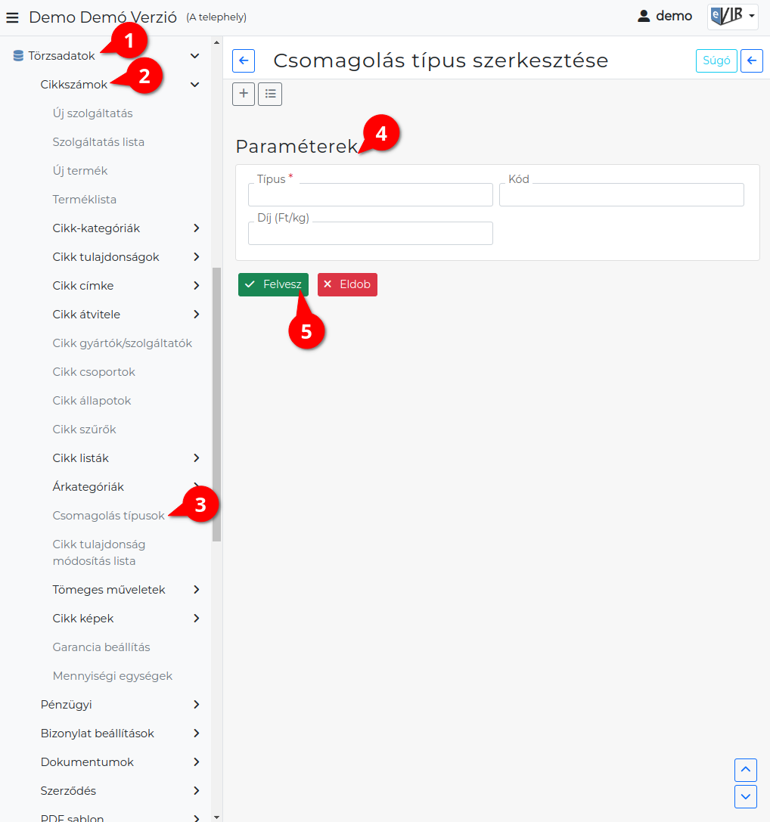
- Törzsadatok,
- Cikkszámok,
- Csomagolás típusok menüpont alatt történik a termékek adatai között megadható csomagolás típusok rögzítése.
  - A lista fejlécből új törzsadat rögzítése!
- Paraméterek megadása
  - Kód
A csomagolás típus azonosítója.
  - Típus
A csomagolás típus megnevezése.
  - Díj (Ft/kg)
A csomagolás típus ára kilógrammonként meghatározva.
Ez alapján lehet majd a termékekhez csomagolóanyagokat rögzíteni.
Majd megjegyzés sablonként a Csomagoló anyag díjának összesítése algoritmust választva a termékekhez megadott csomagoló anyagok díját összesíteni. Ezt a sablont fogja a program a Környezetvédelmi termékdíj információk címsor alatt a bizonylatokra megjegyzésként elhelyezni.
- | Felvesz | gombra kattintva elmenti az adatokat!

Kapcsolódó oldalak:
- Cikk törzsadatok
- Cikkszámok

